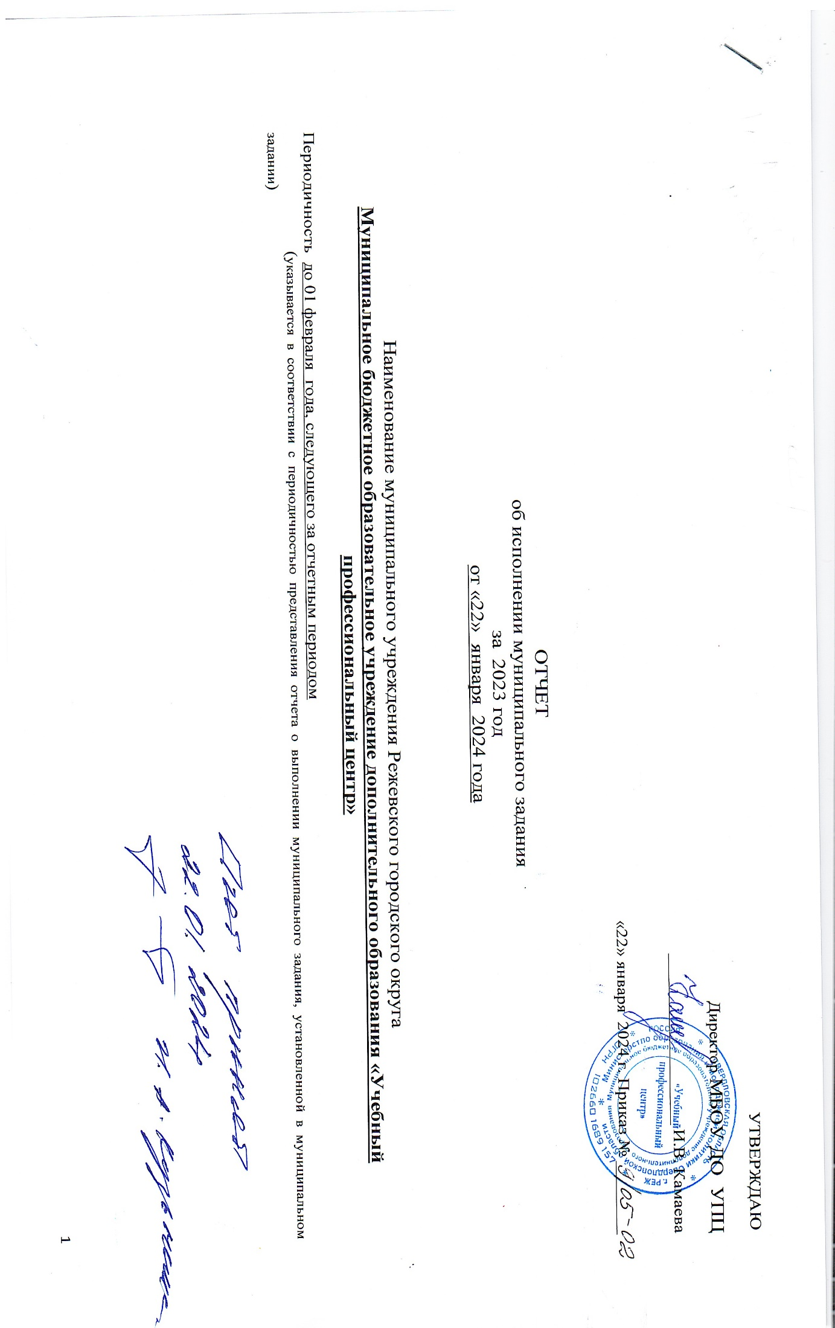

Часть 1. Сведения об оказываемых муниципальных услугах 1

Раздел 1

|  |  |  |  |  |  |  |
| --- | --- | --- | --- | --- | --- | --- |
| Наименование муниципальной услуги | Уникальный номер реестровой записи 2 | Показатель, характеризующий содержание муниципальной услуги | | | Показатель, характеризующий условия (формы) оказания муниципальной услуги | |
| Категория потребителей  ___________  (наименование показателя) | Виды образовательных программ _________  (наименование показателя) | Направленность образовательной программы  ___________  (наименование показателя) | Формы образования и формы реализации образовательных программ  ________________  (наименование показателя) | _____________  (наименование показателя) |
| 1 | 2 | 3 | 4 | 5 | 6 | 7 |
| **Реализация дополнительных общеразвивающих программ (персонифицированное финансирование)** | **804200О.99.0.ББ52АЖ**  **72000** | Дети за исключением детей с ограниченными возможностями здоровья (ОВЗ) и детей-инвалидов | Не указано | Технической | очная |  |

1. Характеристики муниципальной услуги.

2. Категории потребителей муниципальной услуги _не указано.

3. Сведения о фактическом достижении показателей, характеризующих объем и качество муниципальной услуги:

3.1. Сведения о фактическом достижении показателей, характеризующих качество муниципальной услуги.

|  |  |  |  |  |  |  |  |
| --- | --- | --- | --- | --- | --- | --- | --- |
| Наименование показателя 3 | Единица измерения | | Значение | | Допустимое (возможное) отклонение 4 | Отклонение, превышающее допустимое (возможное) значение 5 | Причина отклонения |
| наименование 3 | код по [ОКЕИ](consultantplus://offline/ref=11B4F87C4D1F7FA97A0A548D99C07E7718EFB1F6351536D4737F0382B116cEE) 3 | утверждено в муниципальном задании на год 3 | исполнено на отчетную дату |
| 1 | 2 | 3 | 4 | 5 | 6 | 7 | 8 |
| Доля детей, ставших победителями и призерами (участниками) муниципальных, областных, региональных, всероссийских и международных мероприятий | процент | 744 | 5,00 | 5,00 | 5,00 | 0,00 |  |
| Доля родителей (законных представителей), удовлетворенных условиями и (или) качеством предоставляемой услуги | процент | 744 | 98,00 | 100,00 | 5,00 | 0,00 |  |
| Число обучающихся | человек | 792 | 107 | 111 | 5,00 | 0,00 |  |

3.2. Сведения о фактическом достижении показателей, характеризующих объем муниципальной услуги.

|  |  |  |  |  |  |  |  |  |  |
| --- | --- | --- | --- | --- | --- | --- | --- | --- | --- |
| Наименование показателя 6 | Единица измерения | | Значение | | | Допустимое (возможное) отклонение 8 | Отклонение, превышающее допустимое (возможное) значение 9 | Причина отклонения | Средний размер платы (цена, тариф) за единицу услуги |
| наименование 6 | код по [ОКЕИ](consultantplus://offline/ref=11B4F87C4D1F7FA97A0A548D99C07E7718EFB1F6351536D4737F0382B116cEE) 6 | утверждено в муниципальном задании на год 6 | утверждено в муниципальном задании на отчетную дату 7 | исполнено на отчетную дату |
| 1 | 2 | 3 | 4 | 5 | 6 | 7 | 8 | 9 | 10 |
| Количество человеко-часов | Человеко-час | 539 | 11556 | 11556 | 11988 | 5,00 | 0,00 |  | 0,00 |

Раздел 2

1. Характеристики муниципальной услуги.

|  |  |  |  |  |  |  |
| --- | --- | --- | --- | --- | --- | --- |
| Наименование муниципальной услуги | Уникальный номер реестровой записи 2 | Показатель, характеризующий содержание муниципальной услуги | | | Показатель, характеризующий условия (формы) оказания муниципальной услуги | |
| Категория потребителей  ___________  (наименование показателя) | Виды образовательных программ _________  (наименование показателя) | Направленность образовательной программы  ___________  (наименование показателя) | Формы образования и формы реализации образовательных программ  ________________  (наименование показателя) | _____________  (наименование показателя) |
| 1 | 2 | 3 | 4 | 5 | 6 | 7 |
| **Реализация дополнительных общеразвивающих программ (персонифицированное финансирование)** | **854100О.99.0.ББ52БР**  **20000** | Дети за исключением детей с ограниченными возможностями здоровья (ОВЗ) и детей-инвалидов | Не указано | Социально-гуманитарная | очная |  |

2. Категории потребителей муниципальной услуги _не указано.

3. Сведения о фактическом достижении показателей, характеризующих объем и качество муниципальной услуги:

3.1. Сведения о фактическом достижении показателей, характеризующих качество муниципальной услуги.

|  |  |  |  |  |  |  |  |
| --- | --- | --- | --- | --- | --- | --- | --- |
| Наименование показателя 3 | Единица измерения | | Значение | | Допустимое (возможное) отклонение 4 | Отклонение, превышающее допустимое (возможное) значение 5 | Причина отклонения |
| наименование 3 | код по [ОКЕИ](consultantplus://offline/ref=11B4F87C4D1F7FA97A0A548D99C07E7718EFB1F6351536D4737F0382B116cEE) 3 | утверждено в муниципальном задании на год 3 | исполнено на отчетную дату |
| 1 | 2 | 3 | 4 | 5 | 6 | 7 | 8 |
| Доля детей, ставших победителями и призерами (участниками) муниципальных, областных, региональных, всероссийских и международных мероприятий | процент | 744 | 5,00 | 5,00 | 5,00 | 0,00 |  |
| Доля родителей (законных представителей), удовлетворенных условиями и (или) качеством предоставляемой услуги | процент | 744 | 98,00 | 100,00 | 5,00 | 0,00 |  |
| Число обучающихся | человек | 792 | 35 | 35 | 5,00 | 0,00 |  |

3.2. Сведения о фактическом достижении показателей, характеризующих объем муниципальной услуги.

|  |  |  |  |  |  |  |  |  |  |
| --- | --- | --- | --- | --- | --- | --- | --- | --- | --- |
| Наименование показателя 6 | Единица измерения | | Значение | | | Допустимое (возможное) отклонение 8 | Отклонение, превышающее допустимое (возможное) значение 9 | Причина отклонения | Средний размер платы (цена, тариф) за единицу услуги |
| наименование 6 | код по [ОКЕИ](consultantplus://offline/ref=11B4F87C4D1F7FA97A0A548D99C07E7718EFB1F6351536D4737F0382B116cEE) 6 | утверждено в муниципальном задании на год 6 | утверждено в муниципальном задании на отчетную дату 7 | исполнено на отчетную дату |
| 1 | 2 | 3 | 4 | 5 | 6 | 7 | 8 | 9 | 10 |
| Количество человеко-часов | Человеко-час | 539 | 3780 | 3780 | 3780 | 5,00 | 0,00 |  | 0,00 |

Раздел 3

1. Характеристики муниципальной услуги.

|  |  |  |  |  |  |  |
| --- | --- | --- | --- | --- | --- | --- |
| Наименование муниципальной услуги | Уникальный номер реестровой записи 2 | Показатель, характеризующий содержание муниципальной услуги | | | Показатель, характеризующий условия (формы) оказания муниципальной услуги | |
| Категория потребителей  ___________  (наименование показателя) | Виды образовательных программ _________  (наименование показателя) | Направленность образовательной программы  ___________  (наименование показателя) | Формы образования и формы реализации образовательных программ  ________________  (наименование показателя) | _____________  (наименование показателя) |
| 1 | 2 | 3 | 4 | 5 | 6 | 7 |
| **Реализация дополнительных общеразвивающих программ** | **854100.Р.68.0.27050001000** | Дети с ограниченными возможностями здоровья (ОВЗ)  Дети в возрасте от 5 до 18 лет | Не указано |  | очная |  |

2. Категории потребителей муниципальной услуги _не указано.

3. Сведения о фактическом достижении показателей, характеризующих объем и качество муниципальной услуги:

3.1. Сведения о фактическом достижении показателей, характеризующих качество муниципальной услуги.

|  |  |  |  |  |  |  |  |
| --- | --- | --- | --- | --- | --- | --- | --- |
| Наименование показателя 3 | Единица измерения | | Значение | | Допустимое (возможное) отклонение 4 | Отклонение, превышающее допустимое (возможное) значение 5 | Причина отклонения |
| наименование 3 | код по [ОКЕИ](consultantplus://offline/ref=11B4F87C4D1F7FA97A0A548D99C07E7718EFB1F6351536D4737F0382B116cEE) 3 | утверждено в муниципальном задании на год 3 | исполнено на отчетную дату |
| 1 | 2 | 3 | 4 | 5 | 6 | 7 | 8 |
| Доля детей, ставших победителями и призерами (участниками) муниципальных, областных, региональных, всероссийских и международных мероприятий | процент | 744 | 5,00 | 5,00 | 5,00 | 0,00 |  |
| Доля родителей (законных представителей), удовлетворенных условиями и (или) качеством предоставляемой услуги | процент | 744 | 98,00 | 100,00 | 5,00 | 0,00 |  |
| Число обучающихся | человек | 792 | 5 | 6 | 5,00 | 15,00 |  |

3.2. Сведения о фактическом достижении показателей, характеризующих объем муниципальной услуги.

|  |  |  |  |  |  |  |  |  |  |
| --- | --- | --- | --- | --- | --- | --- | --- | --- | --- |
| Наименование показателя 6 | Единица измерения | | Значение | | | Допустимое (возможное) отклонение 8 | Отклонение, превышающее допустимое (возможное) значение 9 | Причина отклонения | Средний размер платы (цена, тариф) за единицу услуги |
| наименование 6 | код по [ОКЕИ](consultantplus://offline/ref=11B4F87C4D1F7FA97A0A548D99C07E7718EFB1F6351536D4737F0382B116cEE) 6 | утверждено в муниципальном задании на год 6 | утверждено в муниципальном задании на отчетную дату 7 | исполнено на отчетную дату |
| 1 | 2 | 3 | 4 | 5 | 6 | 7 | 8 | 9 | 10 |
| Количество человеко-часов | Человеко-час | 539 | 540 | 540 | 612 | 5,00 | 8,33 | Зачисление учащегося  в декабре 2023 г. | 0,00 |

Раздел 4

1. Характеристики муниципальной услуги.

|  |  |  |  |  |  |  |
| --- | --- | --- | --- | --- | --- | --- |
| Наименование муниципальной услуги | Уникальный номер реестровой записи 2 | Показатель, характеризующий содержание муниципальной услуги (по справочникам) | | | Показатель, характеризующий условия (формы) оказания муниципальной услуги (по справочникам) | |
| Категория потребителей  ___________  (наименование показателя 2) | Виды образова-тельных программ  ___________  (наименование показателя 2) | Направленность образовательной программы  ___________  (наименование показателя 2) | Формы образования и формы реализации образовательных программ  ____________  (наименование показателя 2) | Условие 2  _____________  (наименование показателя 2) |
| 1 | 2 | 3 | 4 | 5 | 6 | 7 |
| **Реализация дополнительных общеразвивающих программ** | **854100.Р.68.0.27020001000** | Дети в возрасте от 5 до 18 лет | не указано | не указано | очная |  |

2. Категории потребителей муниципальной услуги Не указано.

3. Показатели, характеризующие объем и качество муниципальной услуги:

3.1. Показатели, характеризующие качество муниципальной услуги.

|  |  |  |  |  |  |  |  |
| --- | --- | --- | --- | --- | --- | --- | --- |
| Наименование показателя | Единица измерения | | Значения показателя | | | Допустимое (возможное) отклонение 4  % | Коэффициент весомости |
| наименование | код по [ОКЕИ](consultantplus://offline/ref=11B4F87C4D1F7FA97A0A548D99C07E7718EFB1F6351536D4737F0382B116cEE)3 | 2023 год (очередной год) | 2024 год | 2025 год |
| 1 | 2 | 3 | 4 | 5 | 6 | 7 | 8 |
| Доля детей, ставших победителями и призёрами (участниками), муниципальных, областных, региональных, всероссийских и международных мероприятий | процент | 744 | 5,00 | 5,00 | 5,00 | 5,00 | 33,33 |
| Доля родителей (законных представителей), удовлетворенных условиями и (или) качеством предоставляемой услуги | процент | 744 | 98,00 | 98,00 | 98,00 | 5,00 | 33,33 |
| Число обучающихся | человек | 792 | 26 | 26 | 26 | 5,00 | 33,34 |

3.2. Показатель, характеризующий объем муниципальной услуги.

|  |  |  |  |  |  |  |  |  |  |
| --- | --- | --- | --- | --- | --- | --- | --- | --- | --- |
| Наименование показателя 5 | Единица измерения | | Значение показателя | | | Средний размер платы (цена, тариф) за единицу услуги | | | Допустимое (возможное) отклонение7 |
| Наименование5 | код по [ОКЕИ](consultantplus://offline/ref=11B4F87C4D1F7FA97A0A548D99C07E7718EFB1F6351536D4737F0382B116cEE)6 | 2023 год (очередной год) | 2024 год | 2025 год | 2023 год (очередной год) | 2024 год | 2025 год |
| 1 | 2 | 3 | 4 | 5 | 6 | 7 | 8 | 9 | 10 |
| Количество человеко-часов | Человеко-час | 539 | 910 | 910 | 910 | 0,00 | 0,00 | 0,00 | 5,00 |

4. Нормативные правовые акты, устанавливающие размер платы (цену, тариф) либо порядок ее (его) установления.

|  |  |  |  |  |
| --- | --- | --- | --- | --- |
| Нормативный правовой акт | | | | |
| вид | принявший орган | дата | номер | наименование |
| 1 | 2 | 3 | 4 | 5 |
| Приказ | МБОУ ДО УПЦ | 15.09.2022 | 128/03-02 | «Об утверждении тарифов на оказание платных образовательных услуг на 2022-2023 учебный год» |

5. Порядок оказания муниципальной услуги:

* 5.1. Нормативные правовые акты, регулирующие порядок оказания муниципальной услуги (наименование, номер и дата нормативного правового акта):
* Бюджетный кодекс Российской Федерации от 31.07.1998 № 145-ФЗ ст. 69.2 (в действующей редакции);
* Федеральный закон от 06.10.2003г. № 131-ФЗ «Об общих принципах организации местного самоуправления в РФ» (с изменениями и дополнениями);
* Федеральный закон от 29.12.2012 г. № 273 - ФЗ «Об образовании в Российской Федерации»;
* Федеральный закон от 12.01.1996 № 7-ФЗ «О не­коммерческих организациях»
* Федеральный закон №568 ФЗ от 28 декабря 2022 «О внесении изменений в отдельные законодательные акты российской федерации и признании утратившей силу части 3 статьи 3 федерального закона "О внесении изменений в отдельные законодательные акты российской федерации в связи с принятием федерального закона "О государственном (муниципальном) социальном заказе на оказание государственных (муниципальных) услуг в социальной сфере"
* Федеральный закон № 189-ФЗ от 13.07.2020 «О государственном (муниципальном) социальном заказе на оказание государственных (муниципальных) услуг в социальной сфере
* Приказ Федеральной службы по надзору в сфере образования и науки от 14.08.2020г. №831 «Об утверждении Требований к структуре официального сайта образовательной организации в информационно-телекоммуникационной сети «Интернет» и формату представления информации»;
* Приказ Министерства финансов РФ от 21.07.2011г. № 86н «Об утверждении порядка предоставления информации государственным (муниципальным) учреждением, ее размещения на официальном сайте в сети Интернет и ведения указанного сайта»;
* Постановление Правительства РФ от 05.08.2013г. № 662 «Об осуществлении мониторинга системы образования»;
* Постановление Правительства РФ от 21.02.2022 № 225 «Об утверждении номенклатуры должностей педагогических работников организаций, осуществляющих образовательную деятельность, должностей руководителей образовательных организаций»;
* Постановление Главного санитарного врача РФ от 28.09.2020 № 28 «Санитарно-эпидемиологические требования к организациям воспитания и обучения, отдыха и оздоровления детей и молодежи» СП 2.4.3648 – 20;
* Закон Свердловской области от 15.07.2013 г. № 78-ОЗ «Об образовании в Свердловской области»;
* Постановление Правительства Свердловской области от 12.10.2017 № 719-ПП [«О порядке формирования, ведения и утверждения регионального перечня (классификатора) государственных (муниципальных) услуг и работ](http://80.253.4.49/document?id=46646508&sub=0)»;
* Постановление Администрации Режевского городского округа от 31.12.2015 № 2882 «Об утверждении Стандартов качества оказания муниципальных услуг (работ), предоставляемых муниципальными учреждениями Режевского городского округа и соответствующие услугам административные регламенты»;
* Постановление Администрации Режевского городского округа от 02.08.2018 № 1504 «Об утверждении Порядка формирования муниципального задания на оказание муниципальных услуг (выполнение работ) в отношении муниципальных учреждений Режевского городского округа и финансового обеспечения выполнения муниципального задания»; с изменениями, внесенными Постановлениями Администрации РГО от 30.04.2019г. №723; от 26.12.2019г. № 2520; от 09.11.2022г. № 1922; от 09.01.2023г. №4
* Приказ Управления образования Администрации РГО от 22.05.2019 № 126/01-07 «Обутверждении Порядка формирования муниципального задания на оказание муниципальных услуг (выполнение работ) в отношении муниципальных учреждений, подведомственных Управлению образования Администрации Режевского городского округа и финансового обеспечения выполнения муниципального задания» (с учетом изменений от 11.01.2023 № 1/01-07);
* Приказ Управления образования Администрации Режевского городского округа от 11.10.2018 № 230/01-07 «Об утверждении Порядка осуществления контроля за деятельностью муниципальных казенных, бюджетных автономных образовательных учреждений и учреждений, подведомственных Управлению образования Администрации Режевского городского округа» (с учетом изменений от 09.03.2023 №63/01-07)
* Приказ Управления образования Администрации РГО от 14.12.2022 г. 471/01-07 «Об утверждении перечня муниципальных услуги работ, оказываемых образовательными учреждениями в 2022 году» (с учетом изменений от 06.03.2023 № 58/01-07)
* Устав МБОУ ДО УПЦ от 23.12.2022г., утвержден приказом Управления образования Администрации Режевского городского округа от 23.12.2022г. №485/01-07 «Об утверждении Устава МБОУ ДО УПЦ»
* Приказ МБОУ ДО УПЦ от 05.09.2023г. № 90/03-02 «Об утверждении тарифов на оказание платных образовательных услуг на 2023-2024 учебный год»
* Приказ МБОУ ДО УПЦ от 09.01.2023 № 5/03-02 «Об осуществлении внутреннего финансового контроля за выполнением муниципального задания»

5.2. Порядок информирования потенциальных потребителей муниципальной услуги.

|  |  |  |
| --- | --- | --- |
| Способ информирования | Состав размещаемой информации | Частота обновления информации |
| 1 | 2 | 3 |
| 1.Размещение информации в сети Интернет | На официальном сайте ГМУ [www.bus.gov.ru](http://www.bus.gov.ru).  На официальном сайте Управления образования Администрации Режевского городского округа [www.obrazovanie-rez.ucoz.ru](http://www.uorez66.jumpa.ru). или на сайте образовательной организации upcrezh.uralschool.ru. | По мере изменения информации |
| 2.Информирование при личном обращении | Работники образовательной организации во время работы в случае личного обращения получателей муниципальной услуги и (или) их родителей (законных представителей) предоставляют необходимые разъяснения об оказываемой муниципальной услуге, о режиме работы. | По мере обращения |
| 3.Телефонная консультация | Работники образовательной организации во время работы в случае обращения получателей муниципальной услуги и (или) их родителей (законных представителей) по телефону предоставляют необходимые разъяснения об оказываемой муниципальной услуге, о режиме работы | По мере обращения |
| 4.Информация у входа в здание | У входа в здание размещается информация о наименовании образовательной организации, адрес местонахождения, режим работы | По мере изменения информации |
| 5.Информационные стенды в  помещении | Информационные материалы об организации работы по муниципальной услуге, предоставляемой образовательной организацией, административный регламент предоставления муниципальной услуги, информация о режиме работы, педагогическом составе, расписание занятий направлений по профориентации и техническому творчеству, календарный учебный график кружковых занятий по дополнительному образованию | По мере изменения информации |
| 6. Информация по электронной почте | Передача информации педагогам образовательной организации, специалистам Управления образования, социальным партнёрам, заказчикам муниципальных услуг о ходе предоставления муниципальной услуги, режиме работы, справочных телефонах, фамилиях, именах, отчествах специалистов по электронной почте E-mail – mukrez@mail.ru | По мере обращения |
| 7.Родительские собрания | Информация о ходе предоставления муниципальной услуги, режиме работы, справочных телефонах, фамилиях, именах, отчествах специалистов, порядок подачи жалоб и предложений | По мере необходимости |
| 8.Размещение информации в  СМИ | Информация об открытии и режиме работы объединений дополнительного образования детей.  Отчёты | По мере необходимости |

Раздел 5

1. Характеристики муниципальной услуги.

|  |  |  |  |  |  |  |
| --- | --- | --- | --- | --- | --- | --- |
| Наименование муниципальной услуги | Уникальный номер реестровой записи 2 | Показатель, характеризующий содержание муниципальной услуги | | | Показатель, характеризующий условия (формы) оказания муниципальной услуги | |
| Категория потребителей  ___________  (наименование показателя) | Виды образовательных программ _________  (наименование показателя) | Направленность образовательной программы  ___________  (наименование показателя) | Формы образования и формы реализации образовательных программ  ________________  (наименование показателя) | _____________  (наименование показателя) |
| 1 | 2 | 3 | 4 | 5 | 6 | 7 |
| **Реализация образовательных программ профессионального обучения** | **1210180000000000001** | Не указано | Не указано | Не указано | очная | Не указано |

2. Категории потребителей муниципальной услуги.

3. Сведения о фактическом достижении показателей, характеризующих объем и качество муниципальной услуги:

3.1. Сведения о фактическом достижении показателей, характеризующих качество муниципальной услуги.

|  |  |  |  |  |  |  |  |
| --- | --- | --- | --- | --- | --- | --- | --- |
| Наименование показателя 3 | Единица измерения | | Значение | | Допустимое (возможное) отклонение 4 | Отклонение, превышающее допустимое (возможное) значение 5 | Причина отклонения |
| наименование 3 | код по [ОКЕИ](consultantplus://offline/ref=11B4F87C4D1F7FA97A0A548D99C07E7718EFB1F6351536D4737F0382B116cEE) 3 | утверждено в муниципальном задании на год 3 | исполнено на отчетную дату |
| 1 | 2 | 3 | 4 | 5 | 6 | 7 | 8 |
| Доля родителей (законных представителей), удовлетворенных условиями и (или) качеством предоставляемой услуги | процент | 744 | 98,00 | 100,00 | 5,00 | 0,00 |  |
| Укомплектованность кадрами (количество основных работников, совместителей | человек | 792 | 5 | 5 | 5,00 | 0,00 |  |

3.2. Сведения о фактическом достижении показателей, характеризующих объем муниципальной услуги.

|  |  |  |  |  |  |  |  |  |  |
| --- | --- | --- | --- | --- | --- | --- | --- | --- | --- |
| Наименование показателя 6 | Единица измерения | | Значение | | | Допустимое (возможное) отклонение 8 | Отклонение, превышающее допустимое (возможное) значение 9 | Причина отклонения | Средний размер платы (цена, тариф) за единицу услуги |
| наименование 6 | код по [ОКЕИ](consultantplus://offline/ref=11B4F87C4D1F7FA97A0A548D99C07E7718EFB1F6351536D4737F0382B116cEE) 6 | утверждено в муниципальном задании на год 6 | утверждено в муниципальном задании на отчетную дату 7 | исполнено на отчетную дату |
| 1 | 2 | 3 | 4 | 5 | 6 | 7 | 8 | 9 | 10 |
| Число обучающихся | Человек | 792 | 126 | 126 | 126 | 5,00 | 0,00 |  | 1444,43 |

**Раздел 6**

1. Характеристики муниципальной услуги.

|  |  |  |  |  |  |  |
| --- | --- | --- | --- | --- | --- | --- |
| Наименование муниципальной услуги | Уникальный номер реестровой записи 2 | Показатель, характеризующий содержание муниципальной услуги (по справочникам) | | | Показатель, характеризующий условия (формы) оказания муниципальной услуги  (по справочникам) | |
| Категория потребителей  ___________  (наименование показателя 2) | Виды образова-тельных программ  ___________  (наименование показателя 2) | Направленность образовательной программы  ___________  (наименование показателя 2) | Формы образования и формы реализации образовательных программ  _______________  (наименование показателя 2) | Условие 2  _____________  (наименование показателя 2) |
| 1 | 2 | 3 | 4 | 5 | 6 | 7 |
| **Организация отдыха детей и молодежи** | **920700О.99.0.АЗ22АА**  **01001** |  |  |  | в каникулярное время с дневным пребыванием |  |

2. Категории потребителей муниципальной услуги

3. Показатели, характеризующие объем и качество муниципальной услуги:

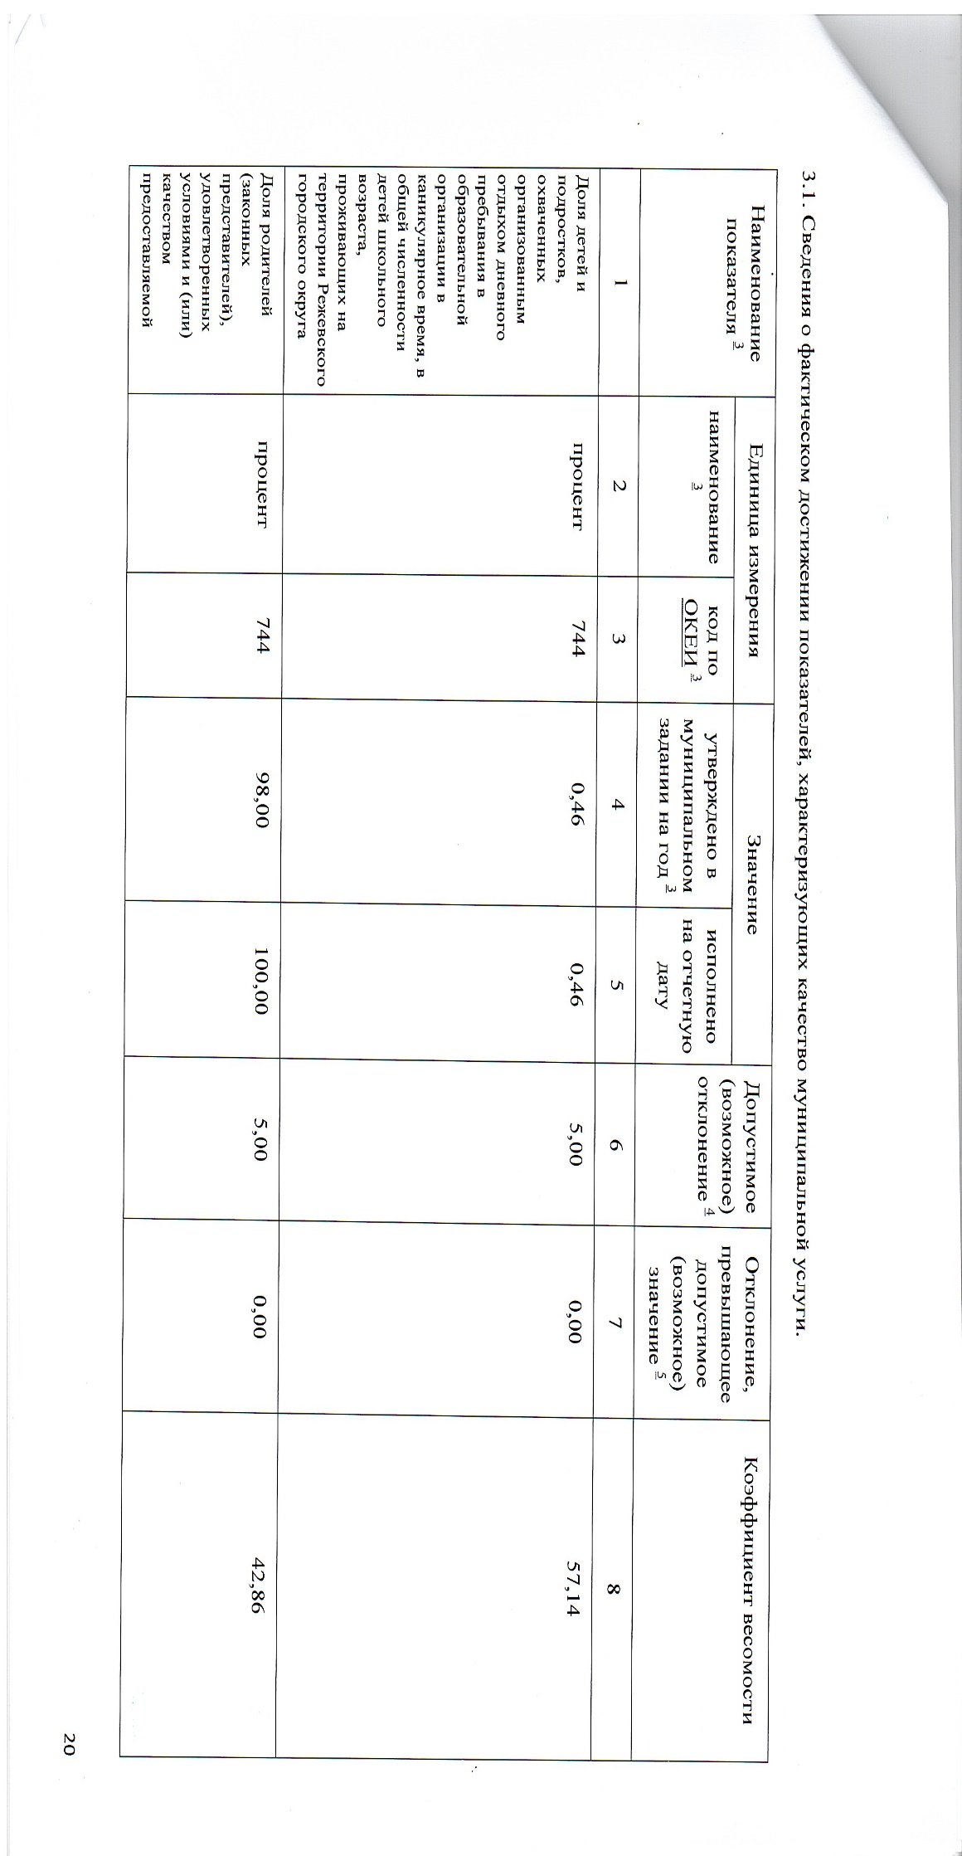

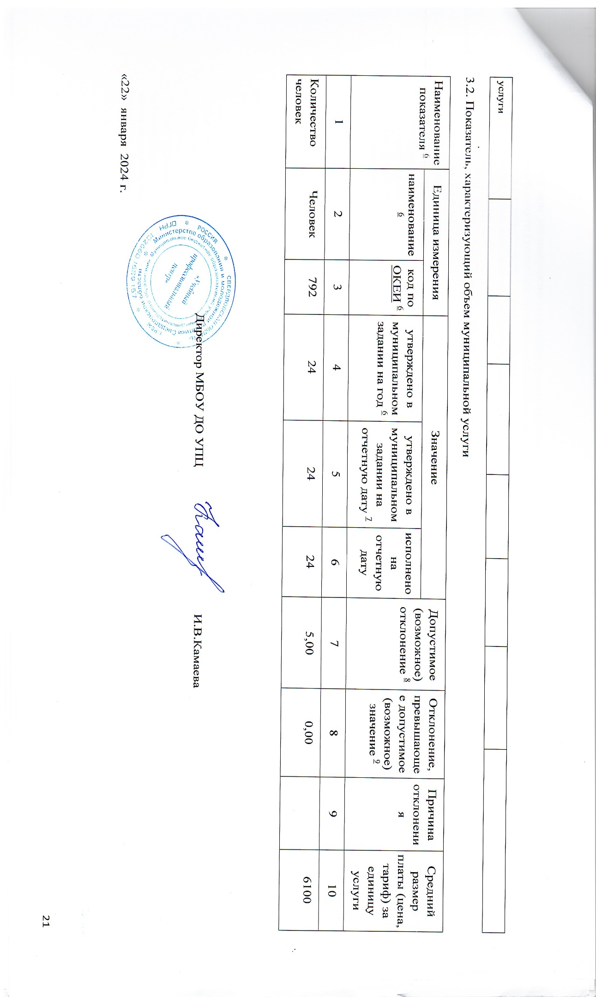

1. Формируется при установлении муниципального задания на оказание муниципальной услуги (услуг) и содержит требования к оказанию муниципальной услуги (услуг) раздельно по каждой из муниципальных услуг с указанием порядкового номера раздела.

2. Формируется в соответствии с муниципальным заданием.

3. Формируется в соответствии с муниципальным заданием.

4. Рассчитывается при формировании отчета за год путем умножения значения показателя качества муниципальной услуги, установленного в муниципальном задании (графа 4), на установленное в муниципальном задании значение допустимого (возможного) отклонения от установленных показателей качества муниципальной услуги, в пределах которого муниципальное задание считается выполненным. Значение указывается в единицах измерения показателя, установленных в муниципальном задании (графа 2), в целых единицах. Значение менее 0,5 единицы отбрасывается, а 0,5 единицы и более округляется до целой единицы.

5. Рассчитывается при формировании отчета за год как разница граф 4, 5 и 6.

6. Формируется в соответствии с муниципальным заданием.

7. Заполняется в случае установления муниципальным органом, осуществляющим функции и полномочия учредителя, требования о представлении ежемесячных или ежеквартальных отчетов о выполнении муниципального задания. При установлении показателя достижения результатов выполнения муниципального задания на отчетную дату в процентах от годового объема оказания муниципальной услуги рассчитывается путем умножения годового объема муниципальной услуги на установленный процент достижения результатов выполнения муниципального задания на отчетную дату, в том числе с учетом неравномерного оказания муниципальных услуг в течение календарного года. При установлении показателя достижения результатов выполнения муниципального задания на отчетную дату в абсолютных величинах заполняется в соответствии с муниципальным заданием (в том числе с учетом неравномерного оказания муниципальных услуг в течение календарного года).

8. Рассчитывается при формировании отчета за год путем умножения значения показателя объема муниципальной услуги, установленного в муниципальном задании (графа 4), на установленное в муниципальном задании значение допустимого (возможного) отклонения от установленных показателей объема муниципальной услуги, в пределах которого муниципальное задание считается выполненным. Значение указывается в единицах измерения показателя, установленных в муниципальном задании (графа 2), в целых единицах. Значение менее 0,5 единицы отбрасывается, а 0,5 единицы и более округляется до целой единицы.

9. Рассчитывается при формировании отчета за год как разница граф 4, 6 и 7.

10. Формируется при установлении муниципального задания на выполнение работы (работ) и содержит требования к выполнению работы (работ) раздельно по каждой из работ с указанием порядкового номера раздела.

11. Формируется в соответствии с муниципальным заданием.

12. Формируется в соответствии с муниципальным заданием.

13. Рассчитывается при формировании отчета за год путем умножения значения показателя качества работы, установленного в муниципальном задании (графа 4), на установленное в муниципальном задании значение допустимого (возможного) отклонения от установленных показателей качества работы, в пределах которого муниципальное задание считается выполненным. Значение указывается в единицах измерения показателя, установленных в муниципальном задании (графа 2), в целых единицах. Значение менее 0,5 единицы

отбрасывается, а 0,5 единицы и более округляется до целой единицы.

14. Рассчитывается при формировании отчета за год как разница граф 4, 5 и 6.

15. Формируется в соответствии с муниципальным заданием.

16. Заполняется в случае установления муниципальным органом, осуществляющим функции и полномочия учредителя, требования о представлении промежуточного отчета о выполнении муниципального задания. При установлении показателя достижения результатов выполнения муниципального задания на отчетную дату в процентах от годового объема выполнения работы рассчитывается путем умножения годового объема работы на установленный процент достижения результатов выполнения муниципального задания на отчетную дату, в том числе с учетом неравномерного выполнения работ в течение календарного года. При установлении показателя достижения результатов выполнения муниципального задания на отчетную дату в абсолютных величинах заполняется в соответствии с муниципальным заданием (в том числе с учетом неравномерного выполнения работ в течение календарного года).

17. Рассчитывается при формировании отчета за год путем умножения значения показателя объема работы, установленного в муниципальном задании (графа 5), на установленное в муниципальном задании значение допустимого (возможного) отклонения от установленных показателей объема работы, в пределах которого муниципальное задание считается выполненным. Значение указывается в единицах измерения показателя, установленных в муниципальном задании (графа 2), в целых единицах. Значение менее 0,5 единицы отбрасывается, а 0,5 единицы и более округляется до целой единицы. В случае если единицей объема работы является работа в целом, показатели граф 8 и 9 не рассчитываются.

18. Рассчитывается при формировании отчета за год как разница граф 5, 7 и 8